Rédigé par : | Philippe Dufresne | le : | 2019-04-01
Révisé par : | Jasmin Villeneuve/ Catherine Allard / René Pelletier | le : | 2019-04-05
 | Caroline Sheitoyan-Pesant / Voir section 8 pour liste complète | le : | -

- Mise en contexte

Candida auris est une levure pathogène avec un fort potentiel de multirésistance initialement découverte en 2009 en Asie. Depuis 2012, on constate son émergence rapide et simultanée sur plusieurs continents et elle est maintenant rapportée dans plus de 32 pays, incluant le Canada et les États-Unis (avec plus de 560 cas confirmés en date du 31 janvier 2019 aux É-U). Cette levure est en cause dans plusieurs éclosions en milieux de soins, car elle se transmet de personne à personne et peut persister dans l’environnement plusieurs semaines. Lorsque l’infection est invasive, la létalité est de 30-70%. Toutes ces caractéristiques en font une levure unique et particulièrement virulente, requérant une vigie et une surveillance accrue. La détection de l’état de porteur permet d’initier le traitement adéquat des patients atteints, de mettre en place des mesures de prévention et de contrôle des infections afin de limiter sa propagation en milieu hospitalier.

L’identification par une méthode valide est donc primordiale pour prévenir sa propagation, mettre en place les mesures de contrôle recommandées et initier le traitement adéquat des patients atteints. Ceci est par contre difficile puisque plusieurs des systèmes d’identification biochimiques en usage dans nos laboratoires mènent à une identification erronée de C. auris.
- Objectif / but de l’analyse :
Le document suivant détaille les algorithmes recommandés pour l’identification correcte de C. auris en fonction des tests et systèmes d’identification disponibles dans votre laboratoire.

- Recommandations pour culture et identification de C. auris:
  - Recommandations pour la mise en culture de C. auris
- La culture de C. auris ne requiert pas de milieux spécialisés. Des milieux d’utilité générale en mycologie telles que les géloses Sabouraud dextrose (SAB), Sabouraud Emmons ou IMA («inhibitory mold agar») avec antibiotiques sont adéquats. La culture peut aussi se faire sur des milieux bactériens usuels tels que géloses sang ou chocolat.
- Incubation de 24-48 heures à 30 °C est recommandée, mais la culture de C. auris peut aussi se faire à température pièce ou à 37 °C.

  - Recommandations générales pour l’identification des levures
Le CINQ et l’AMMIQ recommandent que toutes les levures isolées de sites stériles (ex. sang, LCR) soient identifiées à l’espèce pour permettre un traitement initial adapté en fonction des profils de sensibilité propres à chaque espèce et mettre en place les mesures de prévention et contrôle appropriées afin d’en prévenir la propagation en milieu de soins.
  - Recommandations pour l’identification de C. auris
C. auris donne une identification erronée avec plusieurs des systèmes d’identification biochimiques en usage au Québec tel que l’API 20C AUX et le Phoenix Yeast ID. Le système VITEK 2 YST (version 8.01) permet l’identification de C. auris, mais donne régulièrement des identifications de faible discrimination ou des identifications erronées à C. duobushaemulonii. Le tableau ci-dessous résume les identifications erronées de C. auris couramment obtenues avec chacun de ces systèmes.
Système d’identification | Identification erronée de C. auris^{B,C}
VItek 2 YST Version 8.01 (bioMérieux)^{A} | Candida duobushaemulonii (principalement)  Faible discrimination : C. auris / C. duobushaemulonii / C.famata / C. lusitaniae
API 20C AUX (bioMérieux) | Rhodotorula glutinis (sans pigment rose - principalement)  Candida sake
Yeast ID – Phoenix (BD) | Candida haemulonii (principalement)  Candida catenulata (rare)
Microscan (Beckman Coulter) | Multiples ID erronées (méthode non-recommandée)

^{A} –La nouvelle version 8.01 permet l’identification de C. auris, mais des identifications erronées à C. duobushaemuloniii ou avec faible discrimination sont fréquemment obtenues, particulièrement avec les souches des clades de l’Asie de l’Est et de l’Afrique.

^{B} – Cette liste résume les connaissances actuelles sur l’identification erronée de C. auris. Celle-ci peut être appelée à changer avec l’ajout de nouvelles données et lors de la mise à jour des systèmes par les manufacturiers.

^{C} – Tableau adapté des recommandations publiées sur le site du CDC¹⁻².

C. auris peut être identifié correctement sur les systèmes d’identification MALDI-TOF Biotyper (Bruker) ou VITEK MS (bioMérieux), en utilisant les banques de données cliniques courantes des deux manufacturiers (voir tableau ci-dessous). L’identification par séquençage de la région D1D2 ou ITS de l’ADNr permet aussi l’identification sans ambiguïté de C. auris. Cette analyse est disponible au LSPQ.
Système d’identification MALDI | Identification attendue pour C. auris
VItek MS avec V3.2 clinique (bioMérieux) | C. auris
VItek MS avec V3.0 clinique (bioMérieux) | Pas d’identification obtenue
Biotyper (Banque MBT 7854 MSP library, version 2014 ou plus récente) | C. auris

Les tests complémentaires suivants (tableau ci-dessous) peuvent aussi permettre d’identifier ou exclure qu’une levure est un C. auris.
Test complémentaire | Résultat pour C. auris
Couleur des colonies sur gélose chromogénique CHROMagar Candida (CHROMagar microbiology)* | Rose pâle à blanche (parfois mauve pâle)  Voir figure 1A en annexe.
Thermotolérance | Bonne croissance à 40-42 °C (incubation de 24 à 48 h)
Filamentation sur gélose de farine de maïs («corn meal») | Absence d’hyphes et de pseudohyphes (figure 1B en annexe)
*D’autres géloses chromogéniques peuvent aussi être utilisées. Voir figure 2 en annexe.
  - Stratégies de criblage pour un dépistage efficace dans le cas d’éclosions
Dans le cas d’éclosion, où un dépistage systématique des patients peut être requis à grande échelle, certaines caractéristiques propres à C. auris peuvent être utilisées au moment de la mise en culture pour isoler spécifiquement cette levure d’un échantillon mixte. Ces caractéristiques sont :
- Thermotolérance (croissance à 40-42 °C)
- Couleur sur gélose chromogénique (rose pâle sur gélose CHROMagar Candida)
- Halotolérance (croissance sur milieu contenant une concentration élevée en sel)
- Croissance sur dulcitol

Veuillez-vous référer aux deux protocoles AMMIQ-LSPQ pour le dépistage et l’isolement de C. auris ³⁻⁴.

- Vigie des cas suspects, tests de confirmation et de sensibilité
Considérant l’émergence et la capacité de C. auris de se transmettre en milieu de soins et de développer une multirésistance aux antifongiques, la direction de la vigie sanitaire (DVS) du Ministère de la santé et des services sociaux (MSSS) a mis en place une vigie des cas de C. auris qui requiert que les établissements et leurs laboratoires procèdent au prélèvement et à la recherche de C. auris conformément à la procédure opérationnelle normalisée de détection et à l’algorithme d’identification diffusés par le LSPQ. Les souches confirmées, ainsi que les souches positives ou suspectes doivent être envoyées au LSPQ qui doit, selon le cas:
- confirmer l’identification par séquençage des souches suspectes ou identifiées comme étant C. auris;
- effectuer les tests de sensibilité sur toutes les souches confirmées;
- signaler les cas confirmés de C. auris à l’établissement concerné et à la direction de santé publique du territoire de l’établissement.
- référer au besoin les souches au Programme canadien de surveillance des infections nosocomiales (PCSIN) de l’ASPC les souches confirmées au LSPQ, pour le séquençage de génome complet et l’analyse phylogénétique et la détermination du clade génétique des souches.

Pour plus d’information les laboratoires et établissements peuvent contacter Philippe Dufresne au laboratoire de référence en mycologie au LSPQ. Courriel : philippe.dufresne@inspq.qc.ca; téléphone : 514 457-2070 p. 2226).

NOTE IMPORTANTE : Pour ce qui concerne les mesures de préventions et contrôle contre la transmission de C. auris dans les milieux de soins veuillez-vous référer aux recommandations du Comité sur les infections nosocomiales du Québec (CINQ) disponibles sur le site https://www.inspq.qc.ca/publications/2377
- Algorithme d’identification selon système d’identification⁶

VITEK 2 YST
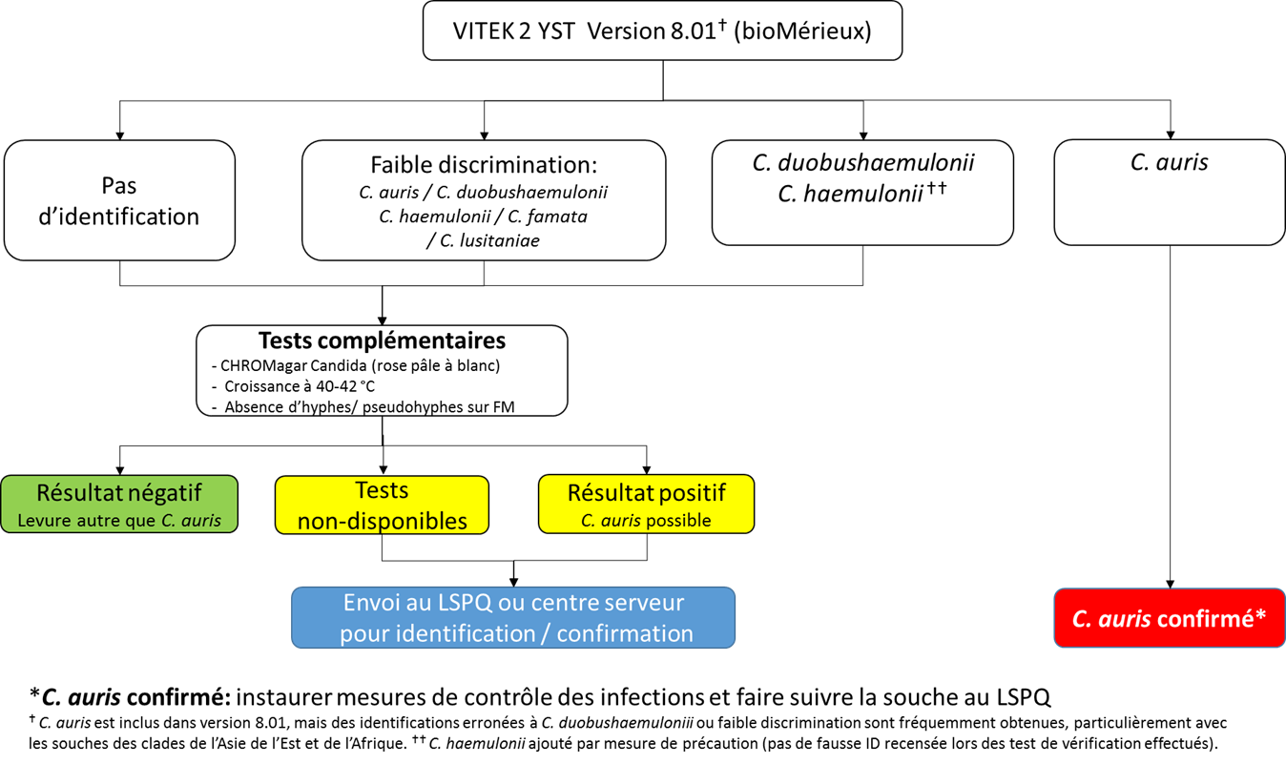

API 20C AUX
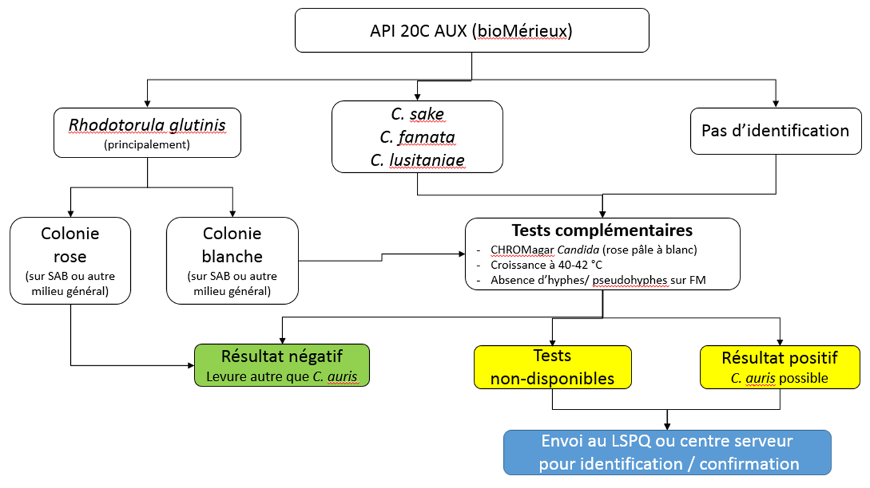

YEAST ID PHOENIX
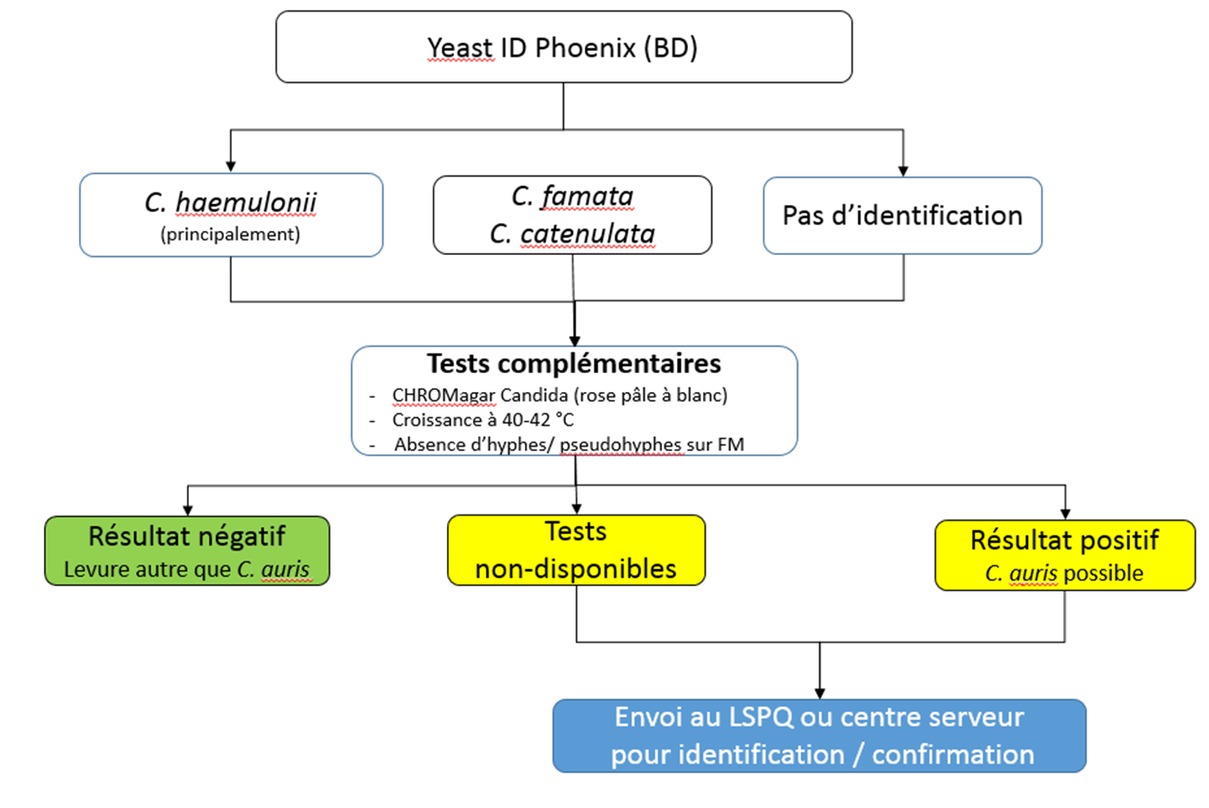
MALDI-TOF VITEK MS
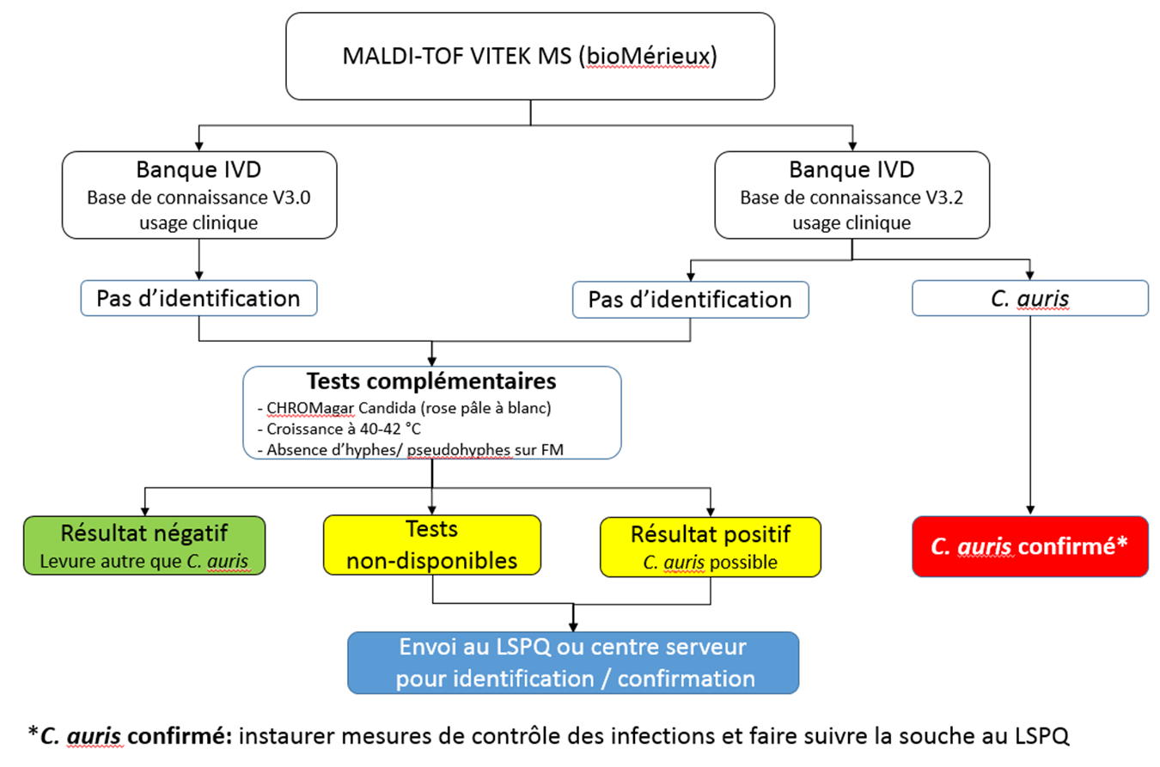
MALDI- TOF BIOTYPER
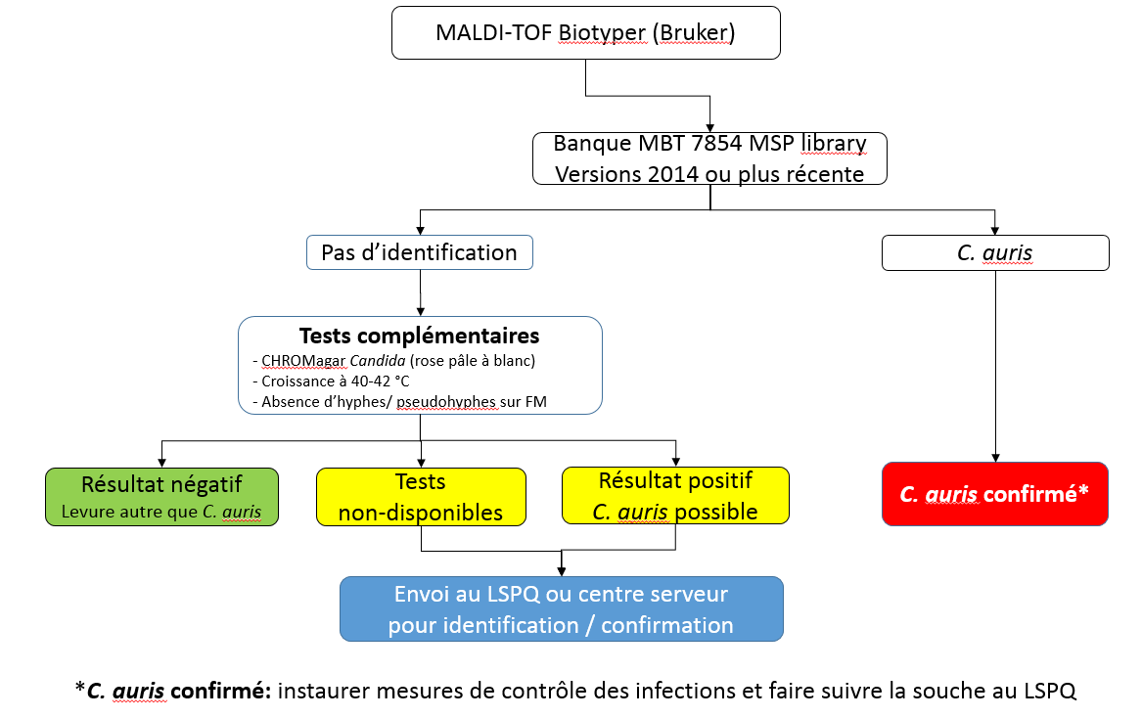
- Références:
- Candida auris recommendations for identification. Centers for Disease Control (site web 20 mars 2019 – mise à jour 21 déc 2018): https://www.cdc.gov/fungal/candida-auris/recommendations.html
- Candida auris Clinical Update - September 2017 Centers for Disease Control (site web 20 mars 2019– mise à jour 27 sept 2017): https://www.cdc.gov/fungal/diseases/candidiasis/c-auris-alert-09-17.html
- PON AMMIQ-LSPQ : Isolement et dépistage de Candida auris sur gélose chromogénique. Version 2 (2019-04-08) https://www.inspq.qc.ca/lspq/protocoles-de-laboratoire
- PON AMMIQ-LSPQ : Isolement et dépistage de Candida auris à partir du protocole du CDC avec: bouillon Sabouraud dextrose enrichi en sel ou bouillon Sabouraud dulcitol enrichi en sel. Version 2 (2019-04-08) https://www.inspq.qc.ca/lspq/protocoles-de-laboratoire
- Fiche du CINQ : Mesures de prévention et de contrôle du Candida auris dans les milieux de soins.https://www.inspq.qc.ca/publications/2377
- Algorithm to identify Candida auris based on phenotypic laboratory method and initial species identification. Centers for Disease Control – mise à jour 16 août 2018 (site web 20 mars 2019): https://www.cdc.gov/fungal/diseases/candidiasis/pdf/Testing-algorithm-by-Method-temp.pdf

- Diffusion :
Selon les procédures de votre laboratoire.

- Version :
Versions | Date | Auteurs (réviseurs) | Modifications
1.0 | 2017-10-27 | Philippe Dufresne  (Jeannot Dumaresq  Me-Linh Luong  Jean Longtin  Jasmin Villeneuve  Anne Desjardins  Simon Dufresne) | Création  Révision  Révision  Révision  Révision  Collaboration  Collaboration
2.0 | 2019-04-08 | Philippe Dufresne  (Jean Longtin  Jasmin Villeneuve  René Pelletier  Catherine Allard  Caroline Sheitoyan-Pesant  Annick Des Cormiers  Caroline Duchesne  Marlène Mercier) | - 9. Annexe : Ajout figure 1 et 2 (photos C. auris sur géloses chromogéniques)  - Refonte de la section 4. Vigie des cas  - Correction des algorithmes présentés à la section 5  - VITEK MS 3.2 et Biotyper  - Automate VITEK 8.01  - Mise à jour des références au site web du CDC et au document du CINQ.
- Annexe :

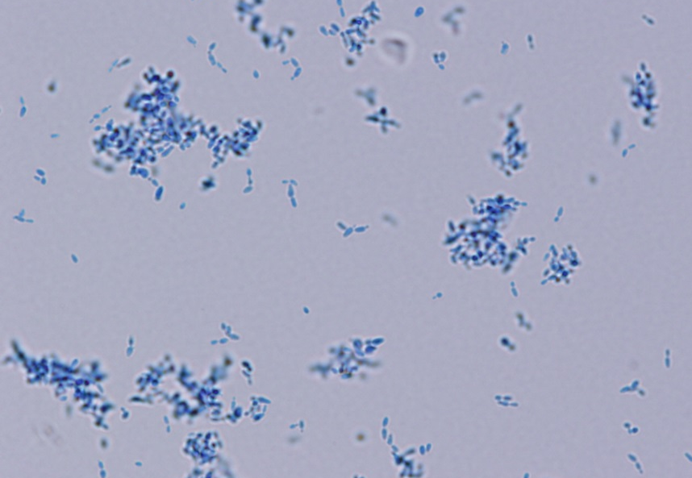
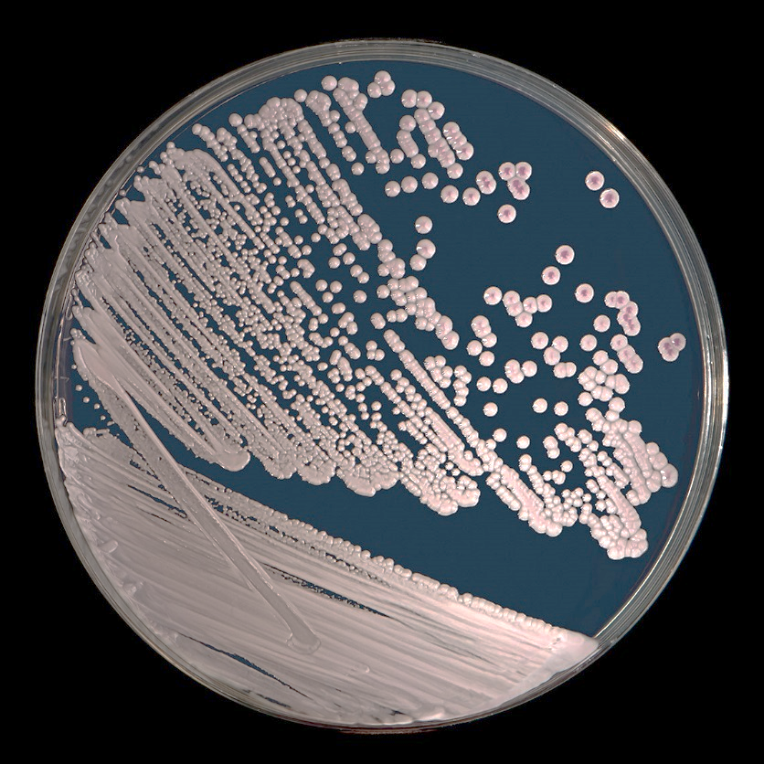
A
B

Figure 1 :

- Candida auris sur gélose chromogénique: colonies de couleur rose pâle à blanche (parfois mauve pâle) sur gélose chromogénique CHROMagar Candida® (2 jours, 35 °C).

- Candida auris en microscopie (examen direct sur gélose farine de maïs): levures ovoïdes, allongées à cylindriques (2 à 5 µm) à l’examen microscopique direct provenant d’une gélose de farine de maïs. Cellules seules ou disposée en agrégats de deux. Absence d’hyphe ou de pseudohyphe (2 jours, 30 °C).

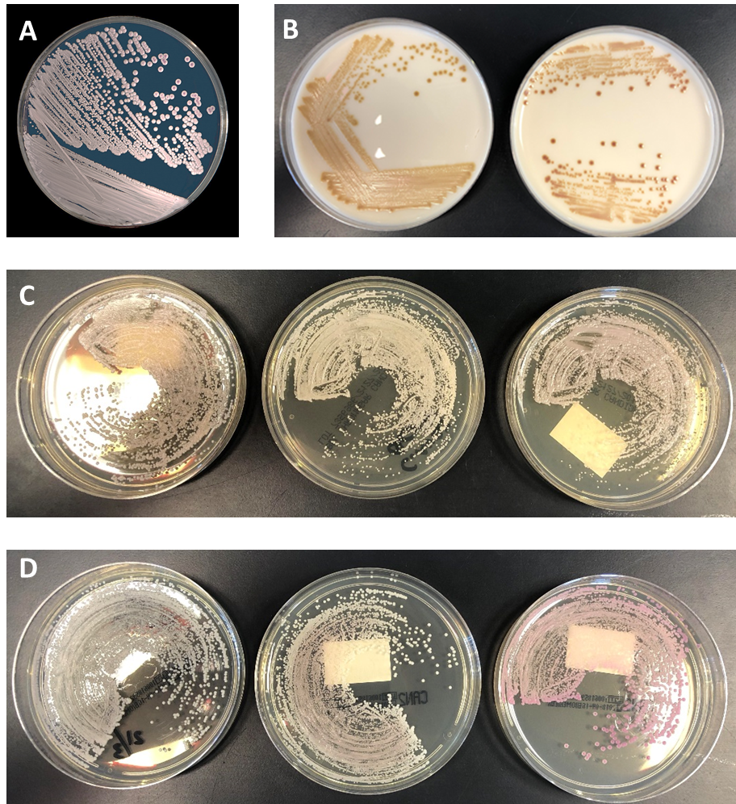

Figure 2 : Candida auris sur différentes gélose chromogéniques (1-2 jours, 35 °C)

- Gélose CHROMagar Candida® (CHROMagar microbiology): colonies de couleur rose pâle à blanche (parfois mauve pâle).
- Gélose Brilliance® Candida (Oxoid – Thermo Scientific)*: colonies brun-pâle à dorées.
- Gélose BBL® CHROMagar® Candida (BD)* : colonies de couleur rose pâle à blanche.
- Gélose CHROMID (bioMérieux)*: colonies de couleur rose pâle à blanche (parfois mauve pâle).

*Photos fournies par Dr Émilie Vallières et Julie Blackburn (CHU Ste-Justine).

